ПРИЛОЖЕНИЕ № 3
к распоряжению министерства имущества Хабаровского края от "02" февраля 2023 г. № 132

ДОГОВОР № ________
О ПЕРЕДАЧЕ В АРЕНДУ НЕДВИЖИМОГО ИМУЩЕСТВА, ЯВЛЯЮЩЕГОСЯ ОБЪЕКТОМ КУЛЬТУРНОГО НАСЛЕДИЯ ФЕДЕРАЛЬНОГО ЗНАЧЕНИЯ, ЗАКРЕПЛЕННОГО ЗА КРАЕВЫМ ГОСУДАРСТВЕННЫМ УЧРЕЖДЕНИЕМ НА ПРАВЕ ОПЕРАТИВНОГО УПРАВЛЕНИЯ И РАСПОЛОЖЕННОГО ПО АДРЕСУ: г. Хабаровск,
ул.Муравьева-Амурского, д. 25

г.Хабаровск "___" ___________ 2023 г.

Краевое государственное автономное учреждение культуры «Хабаровский краевой театр драмы» (КГАУК «ХКТД»), именуемое в дальнейшем "Арендодатель", в лице директора Евсеенко Николая Ивановича, действующего на основании Устава, с одной стороны,
, и
____________________________________________________________________,
(наименование арендатора с указанием организационно-правовой формы,
для физических лиц - Ф.И.О., ИНН)
именуемый (ое) в дальнейшем "Арендатор", в лице _____________________________________________________________________
(должность, Ф.И.О. руководителя)
действующего на основании ____________________________________________________________________,
(устав, положение, доверенность (дата и номер) и т.п.)
с другой стороны, совместно именуемые "Стороны", с согласия министерства имущества Хабаровского края, именуемого в дальнейшем "Собственник", в лице министра имущества Хабаровского края Матвеева Никиты Сергеевича, действующего на основании распоряжения Губернатора Хабаровского края от 09.02.2022 № 41-рк, постановления Правительства Хабаровского края от 04.12.2018 № 441-пр «Об утверждении Положения о министерстве имущества Хабаровского края» заключили без проведения торгов,
статья 17.1 Федерального закона от 26.07.2006 № 135-ФЗ "О защите конкуренции", Федерального закона от 25.06.2002 № 73-ФЗ "Об объектах культурного наследия (памятниках истории и культуры) народов Российской Федерации" на основании отчета ООО «Эра Оценки» от 27.12.2022 № ОН-22-1606 об оценке объекта оценки, настоящий договор (далее – Договор) о нижеследующем.
1. ПРЕДМЕТ ДОГОВОРА
1.1. Арендодатель передает, а Арендатор принимает в аренду следующее недвижимое имущество, именуемое далее "имущество": часть помещения № 88 (с кухней, но без оборудования), площадью 52,0 кв.м. (первый этаж, общая площадь 113,0 кв.м.) и часть помещения № 46 площадью 32,0 кв.м. (второй этаж, общая площадь 83,3 кв.м.) - далее – «помещение, имущество», являющегося государственной собственностью Хабаровского края и расположенное на первом и втором этаже здания КГАУК «ХКТД», с кадастровым номером 27:23:0030118:299 по адресу: Хабаровский край, г. Хабаровск, ул. Муравьева-Амурского, д. 25 в целях создания необходимых условий для организации питания посетителей и работников КГАУК «ХКТД» для использования под предприятие общественного питания (размещение зала обслуживания посетителей, розничная торговля продуктами питания и напитками). Имущество по Договору сдается в аренду, как единое неотделимое имущество (на двух этажах).
1.2. Состав передаваемого в аренду имущества определяется в акте приема-передачи (приложение № 1 к Договору), являющемся неотъемлемой частью настоящего Договора, в котором определяется фактическое состояние передаваемого имущества.
1.3. Срок аренды устанавливается с даты подписания Арендатором и Арендодателем акта приема-передачи на 11 месяцев.
1.4. Передача имущества в аренду не влечет передачу права собственности на него.
1.5. Сданное в аренду имущество свободно от прав третьих лиц.
1.6. Помещение расположено в здании, являющемся объектом культурного наследия федерального значения «Дом Коммуны» (далее – здание-памятник).
Арендатор осведомлен о том, что в отношении передаваемого в аренду помещения действует охранное обязательство собственника или иного законного владельца объекта культурного наследия, включенного в единый государственный реестр объектов культурного наследия (памятников истории и культуры) народов Российской Федерации, утвержденного распоряжением начальника управления государственной охраны объектов культурного наследия Правительства Хабаровского края № 311410011980006 (Утверждено 29.08.2019г.№ 23.1.4/22), ознакомлен с порядком и условиями выполнения требований охранного обязательства и обязуется соблюдать их в соответствии с Федеральным законом от 25.06.2002 № 73-ФЗ "Об объектах культурного наследия (памятниках истории и культуры) народов Российской Федерации" (далее – Федеральный закон № 73-ФЗ).
2. ПЛАТЕЖИ И РАСЧЕТЫ ПО ДОГОВОРУ
2.1. Арендная плата по настоящему Договору за указанное в п. 1.1 имущество определяется в порядке, установленном Положением о порядке определения размера арендной платы за пользование имуществом, находящимся в государственной собственности Хабаровского края, утвержденным постановлением Правительства Хабаровского края от 23.11.2015 № 405-пр, а также отчетом об определении рыночно-обоснованной величины арендной платы ООО «Эра Оценки» от 27.12.2022 № ОН-22-1606 и согласно расчету (приложение № 2 к Договору) при подписании настоящего Договора составляет 69 876,12 руб. (шестьдесят девять тысяч восемьсот семьдесят шесть руб. 12 коп.) в месяц, с учетом НДС.
2.2. Оплата аренды производится ежемесячно до 10 числа оплачиваемого месяца.
2.3. Арендная плата по настоящему Договору подлежит перечислению Арендатором платежным поручением на счет, указанный п. 7.2 настоящего Договора.
2.4. За нарушение Арендатором срока внесения арендной платы, установленного Договором, за каждый календарный день просрочки начисляются пени в размере 0,03% от суммы задолженности. Пени перечисляются в порядке, предусмотренном в п. 2.3 настоящего Договора.
2.5. Оплата за эксплуатационные, коммунальные, административные и хозяйственные услуги не включается в установленный п. 2.1 настоящего Договора размер арендной платы. Оплата за указанные услуги осуществляется Арендатором в соответствии с условиями договора, заключенного в соответствии с п. 3.4.4 настоящего договора.
2.6. Размер арендной платы подлежит перерасчету Арендодателем в бесспорном и одностороннем порядке в случае централизованного изменения цен, тарифов, рыночной стоимости, вида деятельности Арендатора (в рамках целей использования арендуемого имущества) и в других случаях, предусмотренных законодательными и иными нормативными правовыми актами Российской Федерации, Хабаровского края и настоящим Договором, влияющих на величину арендной платы или предусматривающих изменение порядка исчисления арендной платы. В этом случае внесение соответствующих изменений в Договор не требуется.
Об изменении арендной платы Арендодатель уведомляет Арендатора.
Арендатор обязан принять новый размер арендной платы к оплате.
2.7. Перерасчет арендной платы осуществляется с месяца, в котором возникли основания для перерасчета, и является обязательным для оплаты Арендатором.
2.8. Прекращение начисления арендной платы независимо от даты прекращения (расторжения) Договора осуществляется со дня передачи Арендатором имущества Арендодателю на основании акта приема-передачи.
2.9. Стоимость произведенных Арендатором неотделимых улучшений имущества возмещению не подлежит.

3. ПРАВА И ОБЯЗАННОСТИ СТОРОН
3.1. Арендодатель имеет право:
3.1.1. Контролировать выполнение Арендатором обязательств по настоящему Договору.
3.1.2. На беспрепятственный доступ в арендуемое имущество с целью его осмотра на предмет соблюдения условий Договора.
3.1.3. На возмещение убытков, причиненных ухудшением первоначального состояния имущества в результате осуществления Арендатором эксплуатации и хозяйственной деятельности, а также по иным основаниям, предусмотренным действующим законодательством и настоящим Договором.
3.1.4. Расторгнуть Договор в случаях, предусмотренных действующим законодательством и настоящим Договором.
3.1.5. Осуществлять иные права, предусмотренные действующим законодательством и настоящим Договором.
3.2. Арендодатель обязан:
3.2.1. Передать Арендатору имущество, указанное в п. 1.1, по акту приема-передачи.
3.2.2. Не менее чем за месяц письменно уведомлять Арендатора о необходимости освобождения имущества в связи с принятыми в установленном порядке решениями о постановке здания (части здания или отдельных помещений) на капитальный ремонт или реконструкцию в соответствии с утвержденным планом капитального ремонта или о сносе здания по градостроительным причинам (основаниям).
3.2.3. Производить перерасчет арендной платы.
3.2.4. Осуществлять претензионно-исковую работу в случае нарушения Арендатором условий настоящего Договора.
3.3. Арендатор имеет право:
3.3.1. Обращаться к Арендодателю за получением информации об изменении базовой ставки арендной платы в случаях, предусмотренных пунктом 2.6 настоящего Договора.
3.4. Арендатор обязан:
3.4.1. Выполнять в полном объеме все условия настоящего Договора.
3.4.2. Использовать имущество исключительно в соответствии с целями, указанными в п. 1.1 настоящего Договора.
3.4.3. Принять от Арендодателя имущество, указанное в п. 1.1, по акту приема-передачи.
3.4.4. В пятидневный срок со дня подписания Сторонами настоящего Договора заключить с юридическими лицами, предоставляющими эксплуатационно-коммунальные и хозяйственные услуги, договор о порядке и условиях предоставления, оплаты эксплуатационных, коммунальных, административных и хозяйственных услуг.
В случае наличия других правообладателей помещений в здании на основании заключенного соглашения (договора) определить порядок пользования местами общего пользования в здании и несения расходов по содержанию и эксплуатации мест общего пользования на срок, указанный в п. 1.3 настоящего Договора.
За свой счет оплачивать все связанные с указанными договорами расходы.
3.4.5. В срок и в полном объеме вносить арендную плату на условиях, установленных настоящим Договором.
3.4.6. Ежеквартально проводить с Арендодателем сверку расчетов по арендной плате и иным платежам, установленным настоящим Договором.
3.4.7. За свой счет обеспечивать надлежащую эксплуатацию, техническое состояние и сохранность инженерно-технических коммуникаций, охранной, противопожарной сигнализации, телефонной сети в пределах арендуемых площадей.
3.4.8. Соблюдать правила пожарной безопасности и техники безопасности, требования санитарно-эпидемиологического законодательства в отношении арендуемого имущества, а также иные нормы отраслевого законодательства, действующего в сфере деятельности Арендатора.
3.4.9. Немедленно извещать Арендодателя и юридическое лицо, предоставляющее эксплуатационно-коммунальные и хозяйственные услуги, о наличии повреждений, аварии или ином событии, нанесшем (или грозящем нанести) имуществу ущерб, и своевременно принимать все возможные меры по предотвращению угрозы, против дальнейшего разрушения или повреждения объект имущества.
3.4.10. Не производить прокладок скрытых и открытых проводок и инженерных коммуникаций, перепланировок, переустройства и переоборудования арендуемого имущества без предварительного письменного согласия Арендодателя и Собственника.
В случае обнаружения самовольной перепланировки, нарушения целостности стен, перегородок или перекрытий, переустройства и переоборудования сетей, искажающих первоначальное состояние арендуемого имущества, таковые должны быть устранены Арендатором за свой счет, а имущество приведено в первоначальное состояние в срок, определяемый односторонним предписанием Арендодателя или Собственника.
3.4.11. Своевременно производить за свой счет текущий ремонт арендуемого имущества после предварительного письменного согласования Арендодателя и Собственника, а также принимать долевое участие (пропорционально занимаемым площадям) в текущем и капитальном ремонте здания, в том числе его фасада, инженерно-технических коммуникаций, а также в мероприятиях по благоустройству прилегающей к зданию территории, проводимых Арендодателем.
3.4.12. Проведение Арендатором капитального ремонта (реконструкции) имущества осуществляется с письменного согласия Арендодателя и Собственника с соблюдением ст. 47 гл. 8 Федерального закона от 25.06.2002 № 73-ФЗ "Об объектах культурного наследия (памятниках истории и культуры) народов Российской Федерации" (далее – Федеральный закон № 73-ФЗ) норм градостроительного, земельного законодательства, строительных норм и правил, норм противопожарной безопасности, при условии согласования с государственным органом охраны объектов культурного наследия Правительства Хабаровского края.
Стороны заключают к Договору дополнительное соглашение о порядке проведения работ по капитальному ремонту (реконструкции) имущества, сроках выполнения работ, об ответственности сторон.
Для получения письменного согласия Арендатор обязан предоставить Арендодателю и Собственнику проектно-сметную документацию, документы, являющиеся основанием для проведения работ по капитальному ремонту (реконструкции) имущества в соответствии с требованиями градостроительного законодательства, с указанием сроков проведения данных работ.
После окончания работ по капитальному ремонту (реконструкции) имущества Арендатор обязан изготовить новый технический план на имущество, а также осуществить государственную регистрацию изменений площадей арендуемого имущества в уполномоченном органе по государственной регистрации прав и представить Арендодателю и Собственнику технический план на имущество, выписку из Единого государственного реестра недвижимости.
Расходы по изготовлению технического плана на имущество, по государственной регистрации внесений изменений в Единый государственный реестр недвижимости возлагаются на Арендатора.
3.4.13. Не передавать свои права по настоящему Договору третьим лицам.
3.4.14. Обеспечивать представителям Арендодателя и Собственника, представителям контрольно-надзорных органов возможность беспрепятственного доступа в арендуемое имущество.
3.4.15. Выполнять предписания и иные законные требования контрольно-надзорных органов.
3.4.16. Письменно сообщить Арендодателю не позднее чем за один месяц о предстоящем освобождении имущества как в связи с окончанием срока действия Договора, так и при досрочном его расторжении (в случае заключения договора на неопределенный срок п. 3.4.16. излагается в редакции "Письменно сообщить Арендодателю не позднее чем за один месяц о предстоящем освобождении имущества").
3.4.17. По окончании срока действия Договора или при его досрочном расторжении не позднее чем в пятидневный срок освободить занимаемое имущество и передать его по акту приема-передачи Арендодателю в том же состоянии, в котором оно было передано Арендатору, с учетом нормального износа, со всеми произведенными в арендуемом имуществе неотделимыми улучшениями, составляющими принадлежность имущества и неотделимыми без вреда для имущества.
В случае освобождения Арендатором имущества без надлежащего оформления соглашения о расторжении Договора и сдачи имущества по акту приема-передачи Арендодатель в одностороннем порядке оформляет акт приема-передачи имущества.
В случае освобождения Арендатором занимаемого имущества Арендодатель обязан письменно уведомить об этом Собственника в десятидневный срок со дня освобождения Арендатором имущества и предоставить акт приема-передачи имущества.
3.4.18. Освободить имущество в связи с аварийным состоянием конструкций здания (или его части), постановкой здания (части здания или отдельных помещений) на капитальный ремонт или его сносом по градостроительным причинам (основаниям) в сроки, установленные уполномоченными органами.
3.4.19. Размещать рекламу только после заключения с Арендодателем, в соответствии действующим законодательством, договора на установку и эксплуатацию рекламных конструкций на имуществе, находящемся в государственной собственности Хабаровского края, который в обязательном порядке подлежит согласованию с Собственником.
В свою очередь, Арендодатель вправе размещать рекламу на имуществе без согласования с Арендатором.
3.4.20. Без согласия Арендодателя и Собственника не сдавать имущество в субаренду, не предоставлять арендованное имущество в безвозмездное пользование, а также не отдавать арендные права в залог и не вносить их в качестве вклада в уставный капитал хозяйственных товариществ и обществ или паевого взноса в производственный кооператив и иным образом не распоряжаться арендованным имуществом.
3.4.21. В течение тридцати календарных дней со дня подписания настоящего Договора застраховать в пользу Собственника (выгодоприобретателя) арендуемое имущество за свой счет на весь срок аренды от рисков, наступление которых может привести к невозможности использования имущества по его прямому назначению или ухудшению его состояния, предусмотренного настоящим Договором. Представить Арендодателю и Собственнику (направить почтой по указанному в договоре адресу или нарочно) копию договора страхования в течение десяти дней со дня заключения договора страхования.
3.4.22. Нести риск случайной гибели имущества.
3.4.23. Соблюдать в соответствии с п. 11 ст. 47.6 Федерального закона от 25.06.2002 № 73-ФЗ "Об объектах культурного наследия (памятниках истории и культуры) народов Российской Федерации" (далее – Закон № 73-ФЗ) охранное обязательство объекта культурного наследия (№ 311410011980006 (Утверждено 29.08.2019г.№ 23.1.4/22))_ (приложение № 4 к Договору), а также требования, установленные п. 1-3 ст. 47.3 Закона № 73-ФЗ.
3.4.24. Соблюдать установленные ст. 5.1 Закона № 73-ФЗ требования к осуществлению деятельности в границах территории объекта культурного наследия.
3.4.25. При возврате арендуемого имущества в связи с прекращением настоящего Договора или при его досрочном расторжении до подписания акта приема-передачи арендуемого имущества пройти у Арендодателя сверку расчетов по арендной плате и иным платежам по настоящему Договору.
3.4.26. Нести имущественную ответственность за неисполнение или ненадлежащее исполнение договорных обязательств с возмещением Арендодателю понесенных убытков (ущерба) в размере рыночной стоимости имущества, рассчитанной в соответствии с действующим законодательством.
3.4.27. Сообщать Арендодателю и Собственнику о претензиях на имущество со стороны третьих лиц.
3.4.28. Целевое назначение государственного имущества, права на которое передаются по договору - под организацию общественного питания (размещение зала обслуживания, розничная торговля продуктами питания и напитками). Внешний облик (интерьер) предприятия общественного питания (размещаемого зала обслуживания посетителей), а также ассортимент продуктов питания и напитков, предлагаемых к розничной торговле, должен быть согласован с Арендодателем.
Арендатор (персонал Арендатора) обязан соблюдать действующие у Арендодателя правила внутреннего трудового распорядка, внутриобъектовый и контрольно-пропускной режим, иные инструкции, правила, требования, установленные локальными правовыми актами Арендодателя. Обеспечение арендуемых помещений дополнительной охраной, путем заключения дополнительного договора с охранной организацией имеющей лицензию. Арендатор (персонал Арендатора) должен работать в соответствии с режимом работы Арендодателя и в точном соответствии с ежемесячным репертуарным планом КГАУК «ХКТД». Часы работы организации общественного питания: согласно часам работы КГАУК «ХКТД».
4. ОТВЕТСТВЕННОСТЬ СТОРОН
4.1. В случае неисполнения или ненадлежащего исполнения Арендатором условий Договора он обязан возместить Арендодателю причиненные убытки.
4.2. Если имущество, сданное в аренду, по вине Арендатора становится непригодным для дальнейшего использования ранее истечения полного амортизационного срока службы, в том числе в случае полного уничтожения арендуемого имущества, Арендатор перечисляет на счет Арендодателя недовнесенную им арендную плату, а также иные убытки в соответствии с действующим законодательством Российской Федерации за период с момента обнаружения факта непригодности имущества для использования и до истечения установленного срока действия Договора.
4.3. Если состояние возвращаемого имущества по окончании срока действия Договора оценивается хуже первоначального состояния с учетом нормального износа, Арендатор возмещает Арендодателю причиненный ущерб в соответствии с законодательством Российской Федерации.
4.4. За неисполнение Арендатором положений п. 3.4.17 Договора, в случае нарушения установленных сроков по возврату арендуемого имущества он обязан внести арендную плату и плату за эксплуатационно-коммунальные услуги за все время просрочки на счет получателя соответствующего платежа.
Арендодатель вправе требовать от Арендатора также возмещения иных убытков, причиненных указанными в настоящем пункте действиями Арендатора.
В случае, указанном в п. 3.4.17 Договора, Арендатор также обязан оплатить пени в размере 0,5% от ежемесячного размера арендной платы за каждый календарный день просрочки.
4.5. При невыполнении условий п. 3.4.21 и в случае наступления событий, повлекших ухудшение состояния имущества или невозможность использования передаваемого по настоящему Договору имущества, Арендатор оплачивает Арендодателю всю сумму причиненных убытков.
4.6. В случае нецелевого использования арендуемого имущества или передачи его Арендатором в субаренду или на иных условиях в пользование третьим лицам без письменного согласия Арендодателя и Собственника Арендатор обязан перечислить на счет Арендодателя штраф в размере 1/3 суммы годовой арендной платы за каждый факт нарушения обязательств.
Исполнение Арендатором обязательств по данному пункту Договора не лишает Арендодателя права на расторжение Договора в установленном законом или Договором порядке.
4.7. Уплата пеней и штрафов, установленных настоящим Договором, не освобождает Арендатора от выполнения своих договорных обязательств или устранения нарушений условий по Договору, а также возмещения причиненных Арендодателю убытков.
4.8. Ответственность сторон за нарушение обязательств по Договору, вызванных действием обстоятельств непреодолимой силы, регулируется действующим законодательством.
4.9. Арендодатель не отвечает за недостатки сданного в аренду имущества, которые были оговорены при заключении Договора или были заранее известны Арендатору либо должны были быть обнаружены Арендатором во время осмотра имущества или проверки его исправности при заключении договора или передачи имущества в аренду.
5. ПОРЯДОК РАСТОРЖЕНИЯ И ПРЕКРАЩЕНИЯ ДОГОВОРА
5.1. Договор аренды досрочно расторгается в одностороннем внесудебном порядке (односторонний отказ) в соответствии с п. 1, 2 ст. 450.1 ГК РФ по решению Арендодателя в следующих случаях:
5.1.1. Если Арендатор допустил нарушение установленного настоящим Договором срока внесения арендной платы более чем на тридцать дней или допустил более двух раз подряд в течение года просрочку оплаты арендной платы независимо от величины просрочки.
5.1.2. При использовании имущества (в целом или его части) не в соответствии с целевым назначением, определенным в п. 1.1 настоящего Договора.
5.1.3. При умышленном или неосторожном ухудшении Арендатором состояния имущества, инженерного оборудования и прилегающих территорий или при невыполнении Арендатором обязанностей, предусмотренных п. 3.4.4, 3.4.8, 3.4.9, 3.4.10, 3.4.12, 3.4.13, 3.4.17, 3.4.19, 3.4.20, 3.4.21, 3.4.23, 3.4.24 настоящего Договора.
5.1.4. Если Арендатор не производит текущего ремонта помещения.
5.1.5. В связи с необходимостью размещения государственных органов власти, государственных предприятий и учреждений или принятия Арендодателем или Собственником решения, предусматривающего иной порядок распоряжения имуществом.
5.1.6. В случае аварийного состояния арендуемого имущества, постановки его на капитальный ремонт или сноса.
5.2. О расторжении Договора в одностороннем порядке Арендодатель должен уведомить Арендатора. Договор считается расторгнутым, а Арендатор обязан освободить занимаемое имущество по истечении тридцати дней со дня получения уведомления о расторжении Договора.
5.3. Расторжение Договора до истечения его срока возможно по обоюдному согласию Сторон.
5.4. Договор аренды прекращается с истечением его срока.
5.5. Расторжение Договора не освобождает Арендатора от обязанности погашения задолженности по арендной плате и пени, уплаты штрафов и иных платежей по Договору, а также возмещения причиненных Арендодателю убытков.
5.6. В случае расторжения Договора по основаниям, установленным настоящим Договором, убытки, включая упущенную выгоду, Арендатору не возмещаются.
6. ДОПОЛНИТЕЛЬНЫЕ УСЛОВИЯ
6.1. При изменении наименования, местонахождения, контактных лиц по Договору, банковских реквизитов или реорганизации одной из Сторон Договора сторона обязана письменно в десятидневный срок с даты соответствующих изменений сообщить другой стороне о произошедших изменениях. Арендатор, ненадлежащим образом исполнивший настоящее условие несет риск неблагоприятных последствий.
6.2. Договор, заключенный на срок не менее года, подлежит государственной регистрации и считается заключенным с момента такой регистрации.
Арендатор обязуется в месячный срок со дня подписания настоящего Договора осуществить его государственную регистрацию в уполномоченном органе по государственной регистрации прав и представить Арендодателю и Собственнику, заверенную в установленном порядке, копию зарегистрированного Договора и выписку из Единого государственного реестра недвижимости.
Расходы по государственной регистрации Договора, а также изменений и дополнений к ним возлагаются на Арендатора.
6.3. Договор вступает в силу с даты его подписания сторонами и действует до истечения срока аренды (11 месяцев после подписания Арендатором и Арендодателем акта приема-передачи).
6.4. Настоящий Договор составлен в трех экземплярах (по одному для каждой из Сторон и Собственника), имеющих одинаковую юридическую силу. В случае если срок Договора составляет год и более, составляется дополнительный экземпляр Договора для регистрирующего органа.
6.5. Уведомления, претензии и иная переписка между Сторонами, относящаяся к условиям настоящего Договора, может вестись путем обмена документами, а также посредством отправки документов по адресу, указанному стороной в настоящем Договоре, посредством почтовой, электронной связи, которые считаются полученными Стороной договора даже если Сторона по этому адресу не находится или не проживает.
6.6. Если Стороны не придут к соглашению путем переговоров, все споры рассматриваются в претензионном порядке. Срок рассмотрения претензии 14 календарных дней с даты получения претензии.
6.7. Споры, возникающие между Сторонами из настоящего Договора, в том числе не урегулированные с помощью переговоров и в претензионном порядке, разрешаются в соответствии с действующим законодательством в Арбитражном суде Хабаровского края.
7. БАНКОВСКИЕ РЕКВИЗИТЫ И ЮРИДИЧЕСКИЕ АДРЕСА СТОРОН
7.1. Собственник: Адрес места нахождения: 680000, г. Хабаровск, ул. Запарина, 76, телефон (4212) 40-25-01, электронная почта:kanc@adm.khv.ru.
7.2. Арендодатель: Краевое государственное автономное учреждение культуры "Хабаровский краевой театр драмы" (краткое наименование - КГАУК "ХКТД"). Банковские реквизиты: Получатель: Министерство финансов Хабаровского края (КГАУК "ХКТД" ЛС 30226Э13520) Банк получателя: ОТДЕЛЕНИЕ ХАБАРОВСК БАНКА РОССИИ//УФК по Хабаровскому краю г. Хабаровск
р/сч: 03224643080000002200
к/сч:40102810845370000014
БИК: 010813050
Адрес места нахождения: 680000, Хабаровск, ул. Муравьева-Амурского, д. 25,
Почтовый адрес: 680000, Хабаровск, ул. Муравьева-Амурского, д. 25.
ИНН/ОГРН 2721214161/1152721000354. Контактное лицо по договору: (Семенова Галина Николаевна (заместитель директора), номер телефона 8 914 161 24 66; (4212) 90-69-79, электронная почта: info@habdrama.ru)
7.3. Арендатор: расчетный счет № _________________________________
Адрес места нахождения: ______________________________________________,
Почтовый адрес: ______________________________________________,
Контактное лицо по договору: (Ф.И.О., номер телефона, электронная почта)
ИНН/ОГРН, банковские реквизиты для перечисления арендной платы
К Договору прилагаются:
1. Акт приема-передачи (приложение № 1).
2. Расчет арендной платы (приложение № 2).
3. План (выкопировка) передаваемого в аренду недвижимого имущества из технического паспорта (приложение № 3).
4. Охранное обязательство (приложение № 4).
5. Копия отчета об оценке имущества или копия выписки из отчета.
ПОДПИСИ СТОРОН
АРЕНДОДАТЕЛЬ | АРЕНДАТОР
_________________ (Евсеенко Н.И.)  подпись Ф.И.О.  м.п. | ___________________ (___________)  подпись Ф.И.О.  м.п.
СОБСТВЕННИК  Министерство имущества Хабаровского края | СОГЛАСОВАНО  Учредитель: Министерство культуры Хабаровского края  ______________________
___________________ (___________)  подпись Ф.И.О.  м.п. | ________________( Ермошкин Ю.И.)  подпись Ф.И.О.  м.п.

Приложение № 1
к договору о передаче в аренду недвижимого имущества, являющегося объектом культурного наследия федерального значения, закрепленного за краевым государственным учреждением на праве оперативного управления
от _______________№ ________

АКТ
приёма-передачи объектов недвижимого имущества, закрепленного за краевым государственным учреждением на праве оперативного управления и расположенных по адресу: г. Хабаровск, ул.Муравьева-Амурского, д. 25
___________________________
г.Хабаровск "___" ________ 2023 г.
Настоящий акт составлен о том, что Арендодатель Краевое государственное автономное учреждение культуры «Хабаровский краевой театр драмы» (КГАУК «ХКТД»), именуемое в дальнейшем «Арендодатель», в лице директора Евсеенко Николая Ивановича, действующего на основании Устава,
передал, а Арендатор – ___________________________________________, в лице ___________________________________________________________, принял "___" _________ 2023 г. объекты недвижимого имущества в следующем составе:
Принятое по акту имущество находятся в хорошем техническом состоянии.

№ п/п | Наименование объекта недвижимости,  кадастровый номер, адрес | Площадь, кв. м.
11 | Часть помещения, являющееся государственной собственностью Хабаровского края и расположенное на первом этаже здания КГАУК «ХКТД», кадастровый номер 27:23:0030118:299  г. Хабаровск, ул.Муравьева-Амурского, д. 25 | часть помещения № 46, площадью 32,0 кв.м.(2-ой этаж)
2 | Часть помещения, являющееся государственной собственностью Хабаровского края и расположенное на втором этаже здания КГАУК «ХКТД», кадастровый номер 27:23:0030118:299  г. Хабаровск, ул.Муравьева-Амурского, д. 25 | часть помещения № 88 (с кухней, но без оборудования), площадью 52,0 кв.м. (1-ый этаж),
Принятое по акту имущество находится в состоянии: нормальном.
Вместе с объектами недвижимости Арендатору передаётся следующее оборудование, инвентарь, принадлежности и документы:
__________________________________________________________________
Арендная плата за пользование указанным имуществом взимается со дня принятия объекта(ов) по настоящему акту.
Примечание: при освобождении имущества по истечении срока договора или досрочном расторжении по любым основаниям, а также при уменьшении или увеличении используемых площадей Арендатор и Арендодатель своевременно составляют аналогичный акт на дополнительно полученное или освобожденное имущество.
Претензий к состоянию переданного имущества Арендатор не имеет.
ПЕРЕДАЛ: | ПРИНЯЛ:
__________________ (Евсеенко Н.И.)  подпись Ф.И.О.  м.п. | ___________________ (___________)  подпись Ф.И.О.  м.п.

Приложение № 3
К Договору о передаче
в аренду недвижимого имущества, являющегося объектом культурного наследия федерального значения, закрепленного за краевым государственным учреждением
на праве оперативного управления
№_______ от _____________

РАСЧЕТ
арендной платы за пользование частью помещения № 88 (с кухней, но без оборудования), площадью 52,0 кв.м. (первый этаж, общая площадь 113,0 кв.м.) и частью помещения № 46, площадью 32,0 кв.м. (второй этаж, общая площадь 83,3 кв.м.) расположенных на первом и втором этаже здания КГАУК «ХКТД» с кадастровым номером 27:23:0030118:299 по адресу: Хабаровский край, г. Хабаровск, ул.Муравьева-Амурского, д.25.
Арендная плата рассчитана на основании постановления Правительства Хабаровского края от 23.11.2015 № 405-пр "Об утверждении положения о порядке определения размера арендной платы за пользование имуществом, находящимся в государственной собственности Хабаровского края".
Годовая ставка арендной платы за пользование помещением определяется арендодателем по следующей формуле:
Аст =Аб х Квид х Кпер
Расчет арендной платы произведен по ставке 809,47 рублей за 1 кв. м в месяц с учетом НДС части помещения № 88 (с кухней, но без оборудования), площадью 52,0 кв.м. (1-ый этаж), по ставке 868,24 рублей за 1 кв. м в месяц с учетом НДС части помещения № 46, площадью 32,0 кв.м.(2-ой этаж) (согласно отчету об оценке ООО «Эра Оценки» от 27.12.2022 № ОН-22-1606).
Аст – годовая ставка арендной платы за один квадратный метр площади арендуемого помещения;
Аб – базовая годовая ставка рыночной величины арендной платы за один квадратный метр арендуемого помещения;
Квид – коэффициент, учитывающий вид экономической деятельности арендатора, категорию арендатора и условия применения коэффициента;
Кпер – коэффициент пересчета – применяется при пересчете арендной платы на новый календарный год.
Аб = 9 713,64 руб. за 1 кв. м в год, с учетом НДС части помещения № 88 (с кухней, но без оборудования), площадью 52,0 кв.м. (1-ый этаж);
Аб = 10 418,88 руб. за 1 кв. м в год, с учетом НДС части помещения № 46, площадью 32,0 кв.м.(2-ой этаж).
Квид – коэффициент вида деятельности арендатора = 1,0 (прочие виды деятельности)
Кпер – коэффициент пересчета – применяется при пересчете арендной платы на новый календарный год = 1.
Аст = 9 713,64 * 1,0 * 1 = 9 713,64 руб. – ставка арендной платы за 1 кв. м в год, с учетом НДС части помещения № 88 (с кухней, но без оборудования), площадью 52,0 кв.м. (1-ый этаж);
Аст = 10 418,88 * 1,0 * 1 = 10 418,88 руб. – ставка арендной платы за 1 кв. м в год, с учетом НДС части помещения № 46, площадью 32,0 кв.м.(2-ой этаж).
Арендная плата за объект - часть помещения № 88 (с кухней, но без оборудования) 1 этаж, площадью 52,0 кв. м в месяц, с учетом НДС составляет:
9 713,64 * 52,0 кв. м / 12 = 42 092,44 руб.
Арендная плата за объект - часть помещения № 46, 2-ой этаж, площадью 32,0 кв. м в месяц, с учетом НДС составляет:
10 418,88 * 32,0 кв. м / 12 = 27 783,678 руб.

ПОДПИСИ СТОРОН:

От Арендодателя:

__________________ (Н.И.Евсеенко)
М.П. От Арендатора:

___________________ (________________)
М.П.

СХЕМА РАСПОЛОЖЕНИЯ ПОМЕЩЕНИЙ
расположенного по адресу: Хабаровский край,
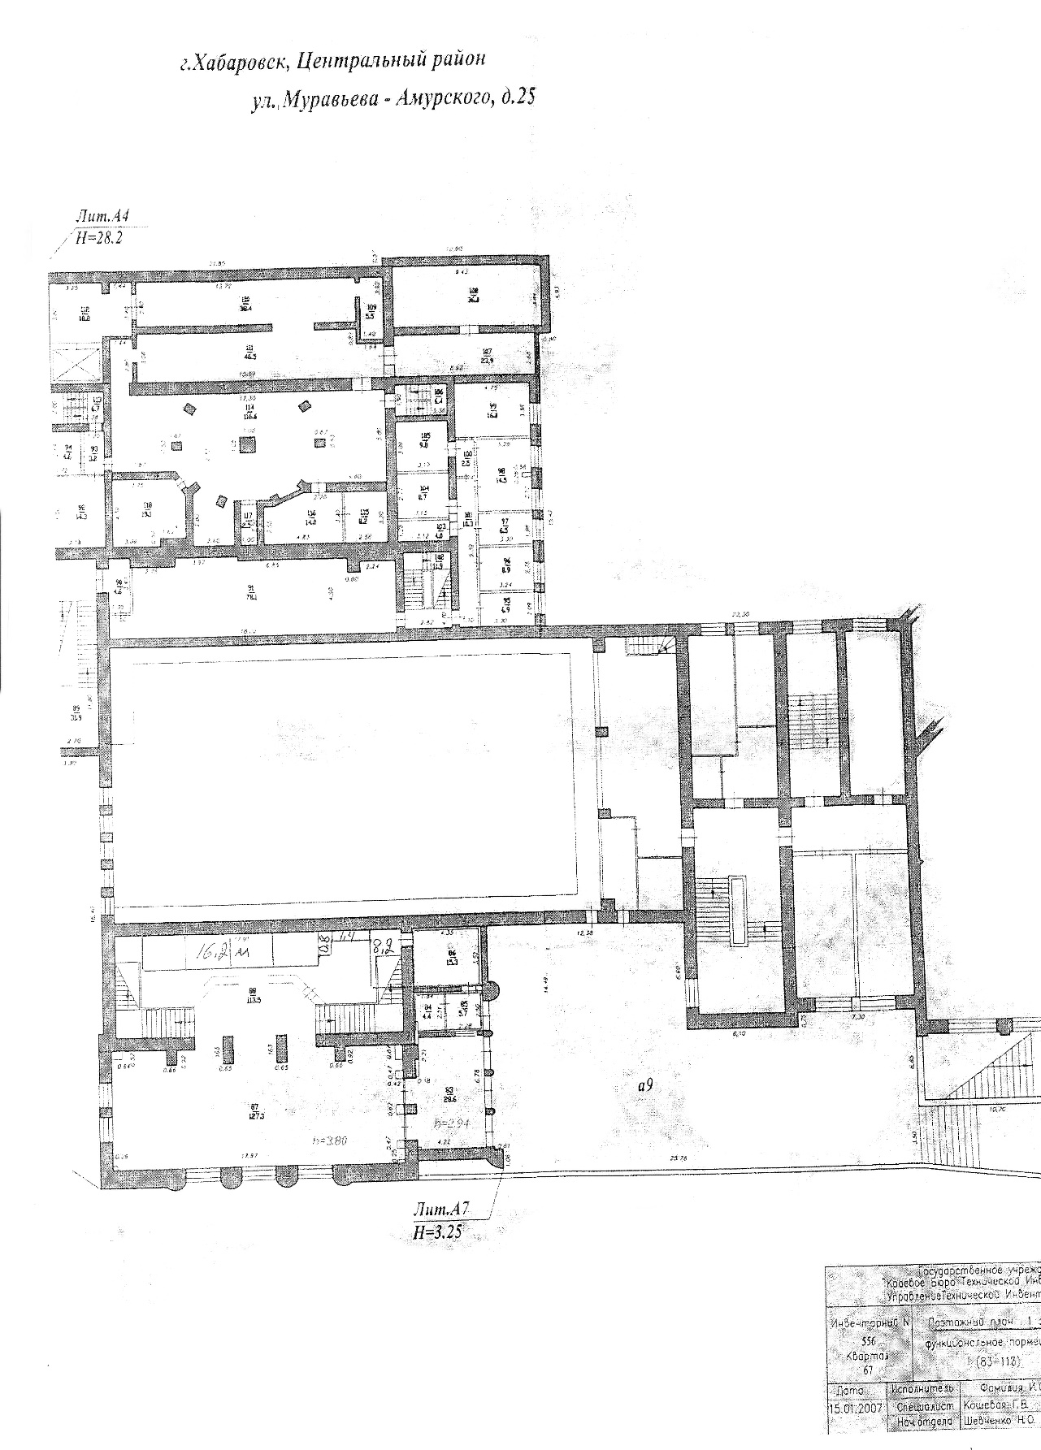
г. Хабаровск, ул.Муравьева-Амурского, д. 25)

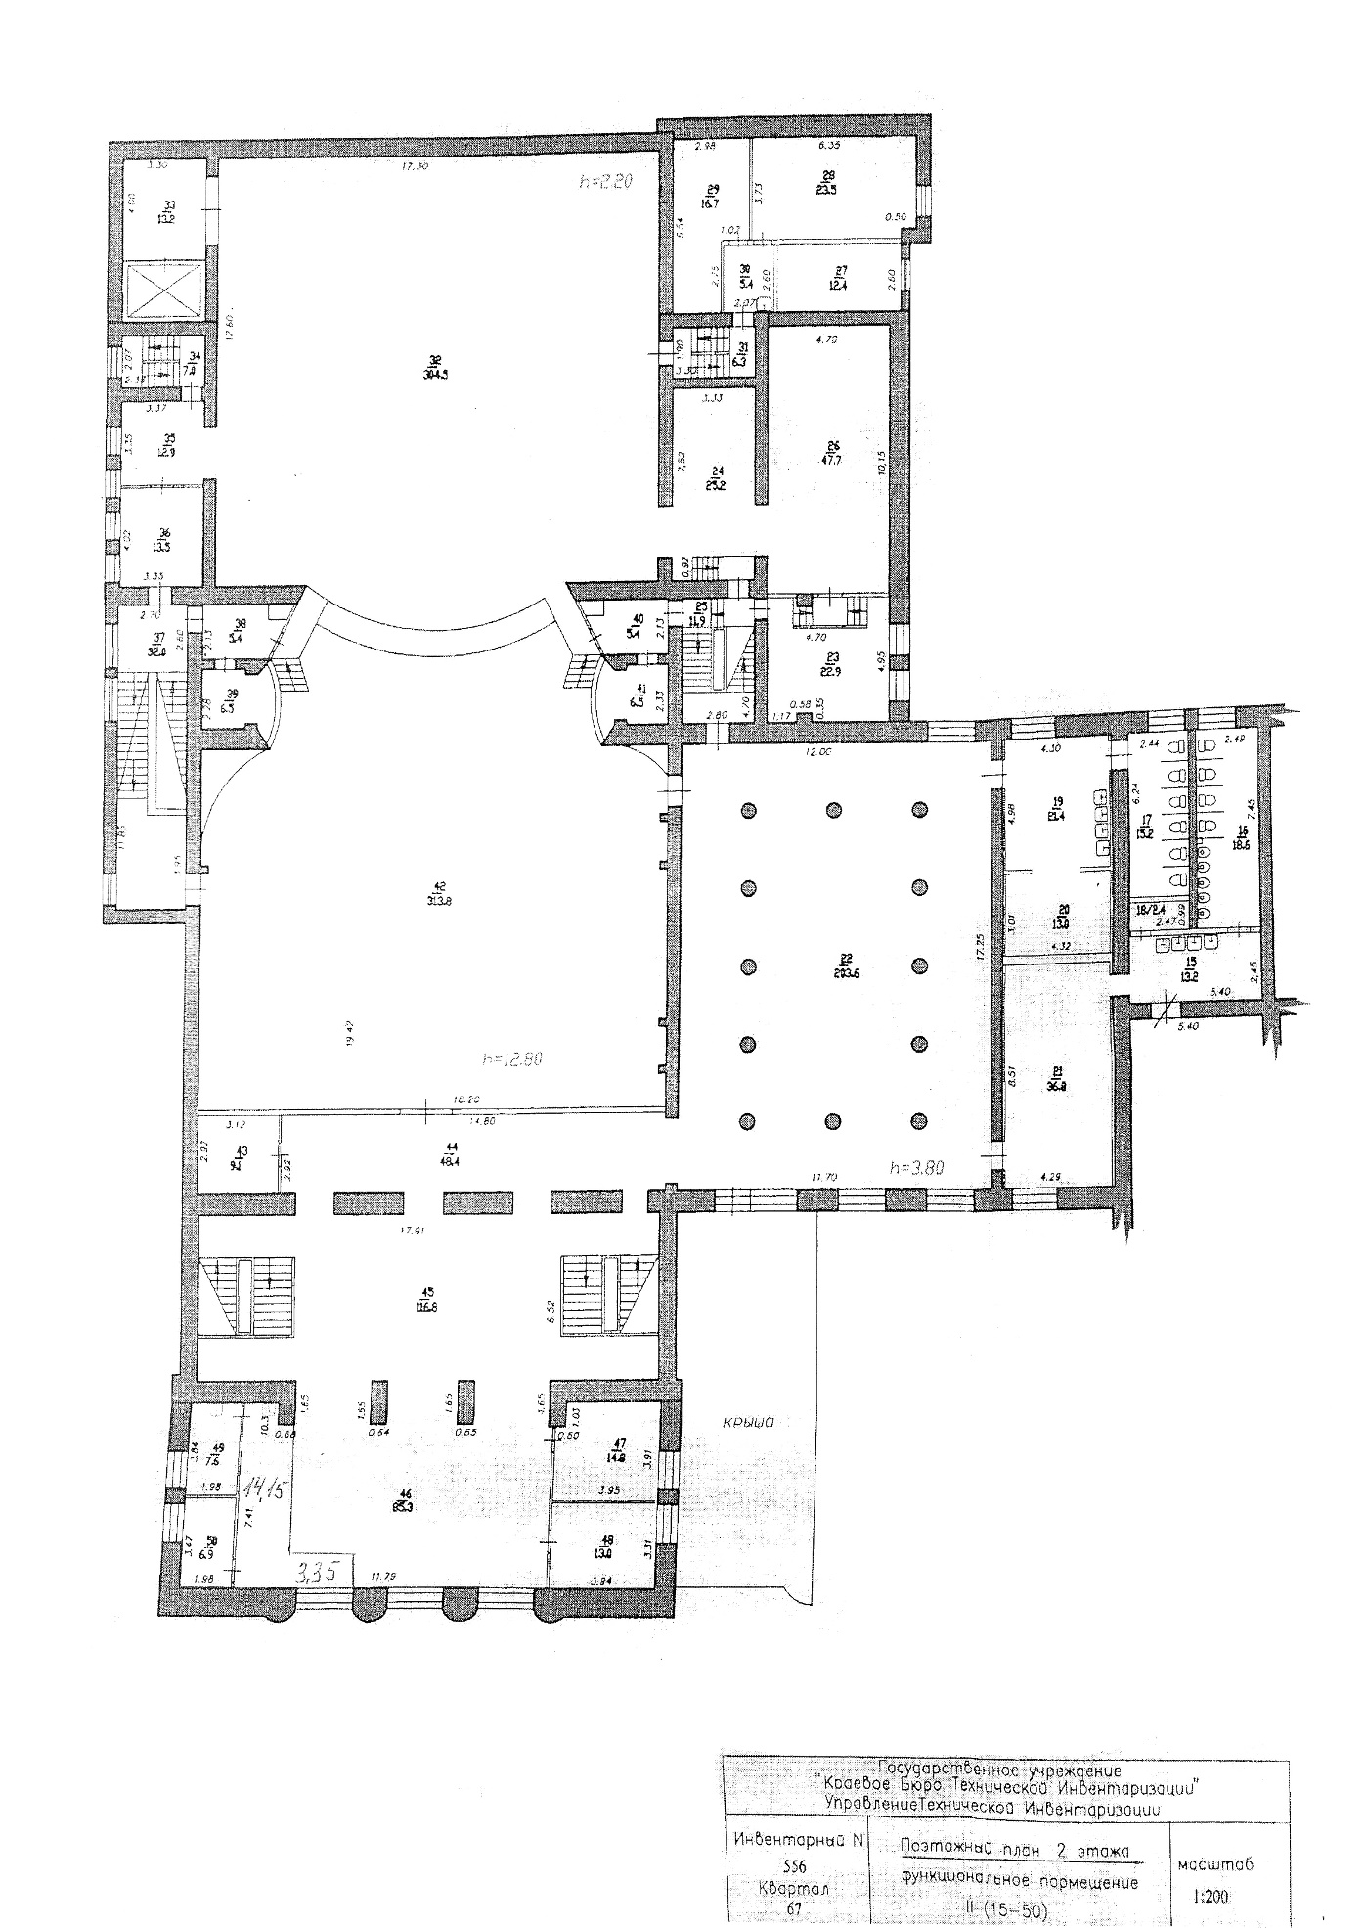ПОДПИСИ СТОРОН:
От Арендодателя: От Арендатора:
____________________(Н.И. Евсеенко) ______________________ ( )

